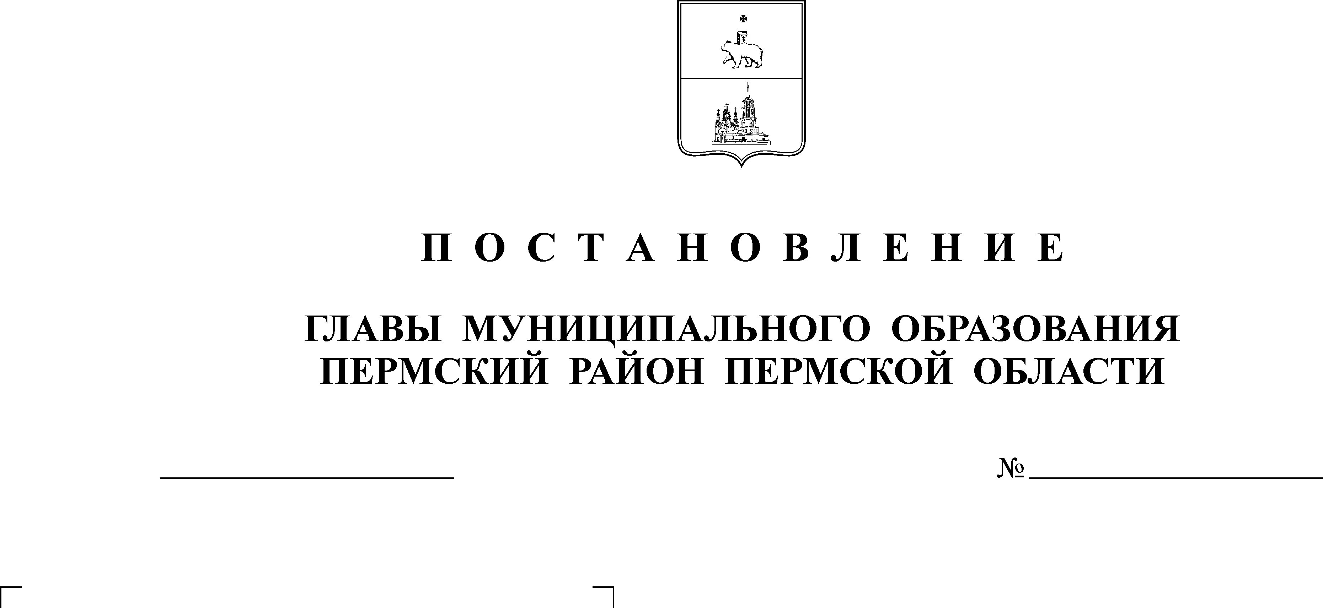

О внесении изменений в муниципальную
27.11.2017
149
АДМИНИСТРАЦИЯ
ПЛАТОШИНСКОГО СЕЛЬСКОГО ПОСЕЛЕНИЯ
П О С Т А Н О В Л Е Н И Е

программу «Совершенствование
муниципального управления»
на 2016-2020 годы, утвержденную
постановлением администрации
Платошинского сельского поселения
от 08.02.2016 № 20

В соответствии со статьей 179 Бюджетного кодекса Российской Федерации, руководствуясь пунктом 19 части 1 статьи 14 Федерального закона от 06.10.2003 № 131-ФЗ «Об общих принципах организации местного самоуправления в Российской Федерации», пунктом 2 статьи 2 Закона Пермского края от 22.12.2014 № 416-ПК «О закреплении дополнительных вопросов местного значения за сельскими поселениями Пермского края и о внесении изменения в Закон Пермского края «О бюджетном процессе в Пермском крае», Уставом Платошинского сельского поселения, решением Совета депутатов от 26.10.2017 № 255 «О внесении изменений в решение Совета депутатов от 22.12.2016 № 210 «О бюджете Платошинского сельского поселения на 2017 год и на плановый период 2018-2019 годов»

ПОСТАНОВЛЯЮ:
1. Внести в муниципальную программу «Совершенствование муниципального управления» на 2016-2020 годы, утвержденную постановлением администрации Платошинского сельского поселения от 08.02.2016 № 20, следующие изменения:

1.1. строку 10 паспорта муниципальной программы изложить в новой редакции:

10 | Финансовое обеспечение  по всем источникам  с разбивкой  по годам реализации муниципальной программы | Объемы финансирования | Расходы, тыс. руб.
10 |  | Объемы финансирования | 2016 г. | 2017 г. | 2018 г. | 2019 г. | 2020 г. | Итого
10 |  | Всего,  в т. ч.: | 3155,29 | 3830,40 | 3360,9 | 3449,2 | 3200,0 | 16995,79
10 |  | бюджет Платошинского сельского поселения | 3154,09 | 3829,90 | 3359,7 | 3448,0 | 3200,0 | 16990,99
10 |  | Краевой бюджет | 1,2 | 1,2 | 1,2 | 1,2 | 0 | 4,8
10 |  | Федеральный бюджет | 0 | 0 | 0 | 0 | 0 | 0
10 |  | внебюджетные средства | 0 | 0 | 0 | 0 | 0 | 0

1.2. приложение 1 к муниципальной программе «Детальная информация о финансовом обеспечении муниципальной программы "Совершенствование муниципального управления" на 2016 - 2020 годы» изложить в новой редакции согласно приложению к настоящему постановлению.
2. Настоящее постановление вступает в силу со дня его опубликования в муниципальном средстве массовой информации «Бюллетень правовых актов Платошинского сельского поселения».
3. Контроль исполнения настоящего постановления оставляю за собой.

Глава поселения Ю.В.Левин

Приложение
к постановлению
администрации
Платошинского
сельского поселения
от 27.11.2017 № 149

Детальная информация о финансовом обеспечении муниципальной программы
«Совершенствование муниципального управления»
на 2016 - 2020 годы
тыс. руб.
Наименование программы | Наименование мероприятия | КЦСР | годы
Наименование программы | Наименование мероприятия | КЦСР | 2016 | 2017 | 2018 | 2019 | 2020
1 | 3 | 4 | 5 | 6 | 7 | 8 | 9
Муниципальная программа сельского поселения «Совершенствование муниципального управления»  на 2016 - 2020 годы |  | 36 0 00 00000 | 3155,29 | 3830,4 | 3360,9 | 3449,2 | 3500,0
 | Основное мероприятие «Управление земельными ресурсами сельского поселения» | 36 0 03 00000 | 73,0 | 36,0 | 0 | 0 | 0
 | в т.ч. мероприятия:
 | проведение землеустроительных работ | 36 0 03 4М010 | 51,0 | 0,0 | 0 | 0 | 0
 | проведение кадастровых работ | 36 0 03 4М020 | 22,0 | 36,0 | 0 | 0 | 0
 | Основное мероприятие «Управление муниципальным имуществом сельского поселения» | 36 0 04 00000 | 209,89 | 438,2 | 90,0 | 95,0 | 300,0
 | в т.ч. мероприятия:
 | оценка рыночной стоимости права  на заключение договора аренды муниципального имущества | 36 0 04 4М040 | 41,0 | 24,0 | 0 | 0 | 70,0
 | техническая паспортизация объектов недвижимого имущества с постановкой  на государственный кадастровый учет  и снятие с государственного кадастрового учета | 36 0 04 4М050 | 1,02 | 197,49 | 0 | 0 | 0
 | взносы на капитальный ремонт общего имущества в многоквартирных домах,  в которых расположены жилые помещения, находящихся в собственности сельского поселения | 36 0 04 4М060 | 103,6 | 111,71 | 90,0 | 95,0 | 80,0
 | содержание объектов имущества казны сельского поселения | 36 0 04 4М070 | 64,27 | 105,0 | 0 | 0 | 150,0
 | Основное мероприятие «Обеспечение деятельности органов местного самоуправления» | 36 0 05 00000 | 2 872,4 | 3356,2 | 3270,9 | 3354,2 | 3200,0
 | в т.ч. мероприятия:
 | глава сельского поселения | 36 0 05 4М080 | 738,4 | 884,1 | 893,0 | 893,0 | 893,0
 | содержание органов местного самоуправления сельского поселения | 36 0 05 40030 | 1 946,6 | 2289,1 | 2194,9 | 2278,2 | 2307,0
 | осуществление первичного воинского учета  на территориях, где отсутствуют военные комиссариаты | 36 0 05 51180 | 186,2 | 181,8 | 181,8 | 181,8 | 0
 | составление протоколов  об административных правонарушениях | 36 0 05 2П160 | 1,2 | 1,2 | 1,2 | 1,2 | 0

